*Національний технічний університет України*

*‘Київський політехнічний інститут’*

*Факультет інформатики та обчислювальної техніки*

*Кафедра обчислювальної техніки*

***Лабораторна робота №6***

*“Диференціальний підсилювач”*

*Виконав: Мроць Ю.Б.  
 Група: ІО-12*

*Бригада: №14*

*Київ — 2013*

***Завдання***

• Рассчитать и собрать схему дифференциального усилительного каскада.

• Рассчитать и собрать схему дифференциального усилительного каскада с источником стабильного тока.

На экспериментальных схемах дифференциального усилительного каскада и дифференциального каскада с источником стабильного тока выполнить указанные задания. Эксперимент проводить в температурном диапазоне −50 ≤ T ≤ +50 с шагом 20◦C.

• построить график входной характеристики для дифференциального входного напряжения;

• построить график входной характеристики для синфазного входного напряжения;

• определить дифференциальное и синфазное входное сопротивление;

• построить график передаточной характеристики для дифференциального входного напряжения

• построить график передаточной характеристики для синфазного входного напряжения;

• определить дифференциальный и синфазный коэффициент передачи по напряжению;

• построить зависимость дифференциального и синфазного коэффициента передачи по напряжению от температуры.

Сделать выводы о роли источника стабильного тока в схеме дифференциального усилительного каскада.

***Вихідні дані***

Модель транзистора: NPN Q2N3904

Напряжения питания: $Uкк = Uээ = 4(Nгр mod 5)=8 В$

Величина коллекторного резистора: $Rк = 100Nбр\left(Nгр mod 5\right)=2,8 кОМ$

Величина эмиттерного резистора: $Rэ = 500Nбр\left(Nгр mod 5\right)=14 кОм$

Источник тока: $I = 0.1Nбр\left(Nгр mod 5\right)=2,8 А$

**Диференціальне підсилювальний каскад**

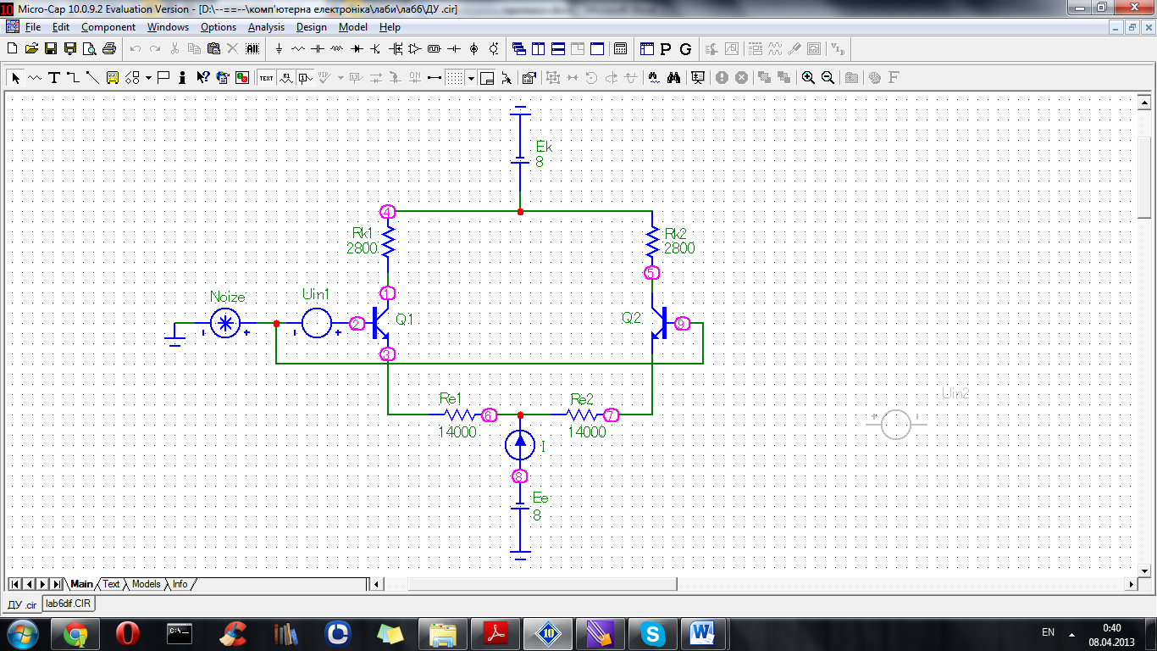

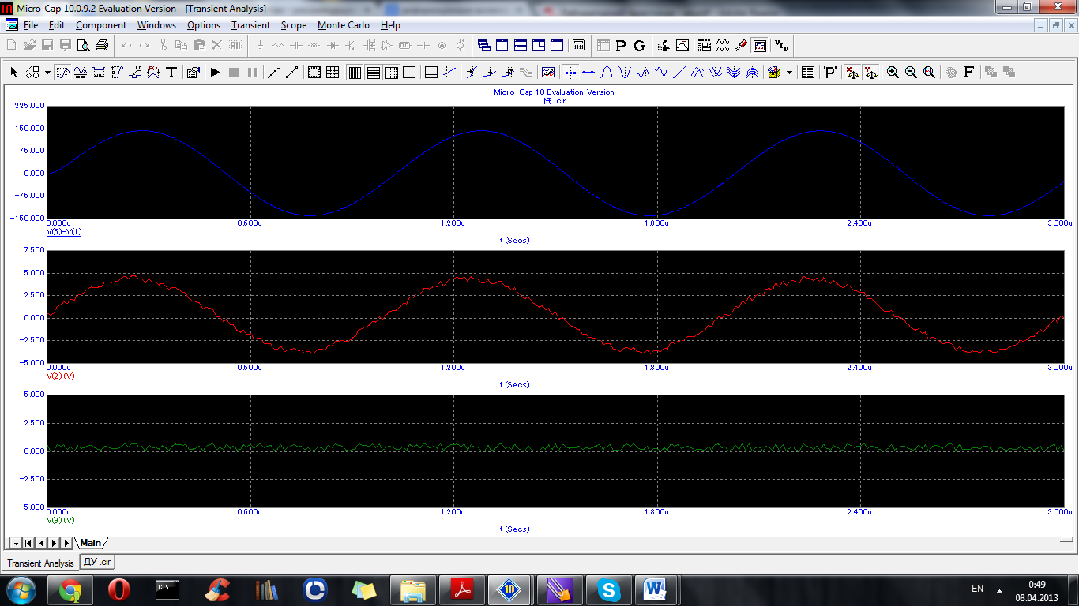

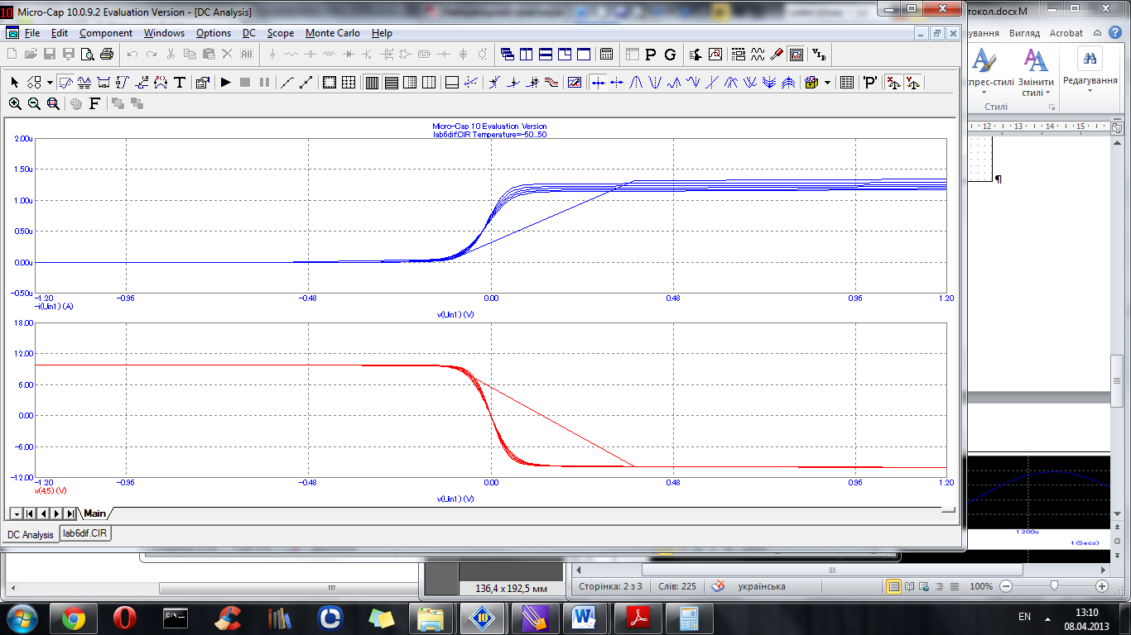

**Диференціальний підсилювальний каскад з джерелом стабільного струму**

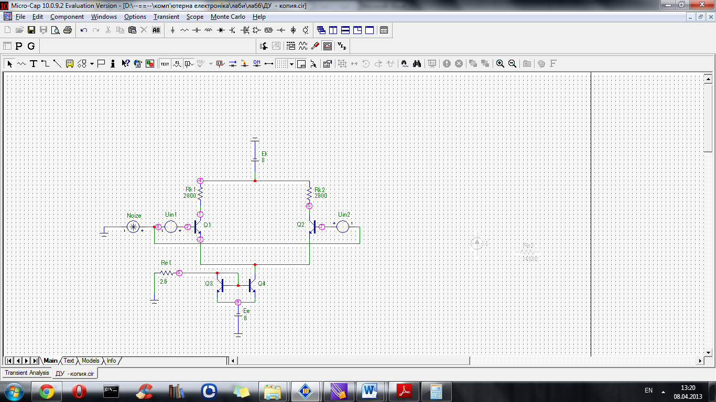

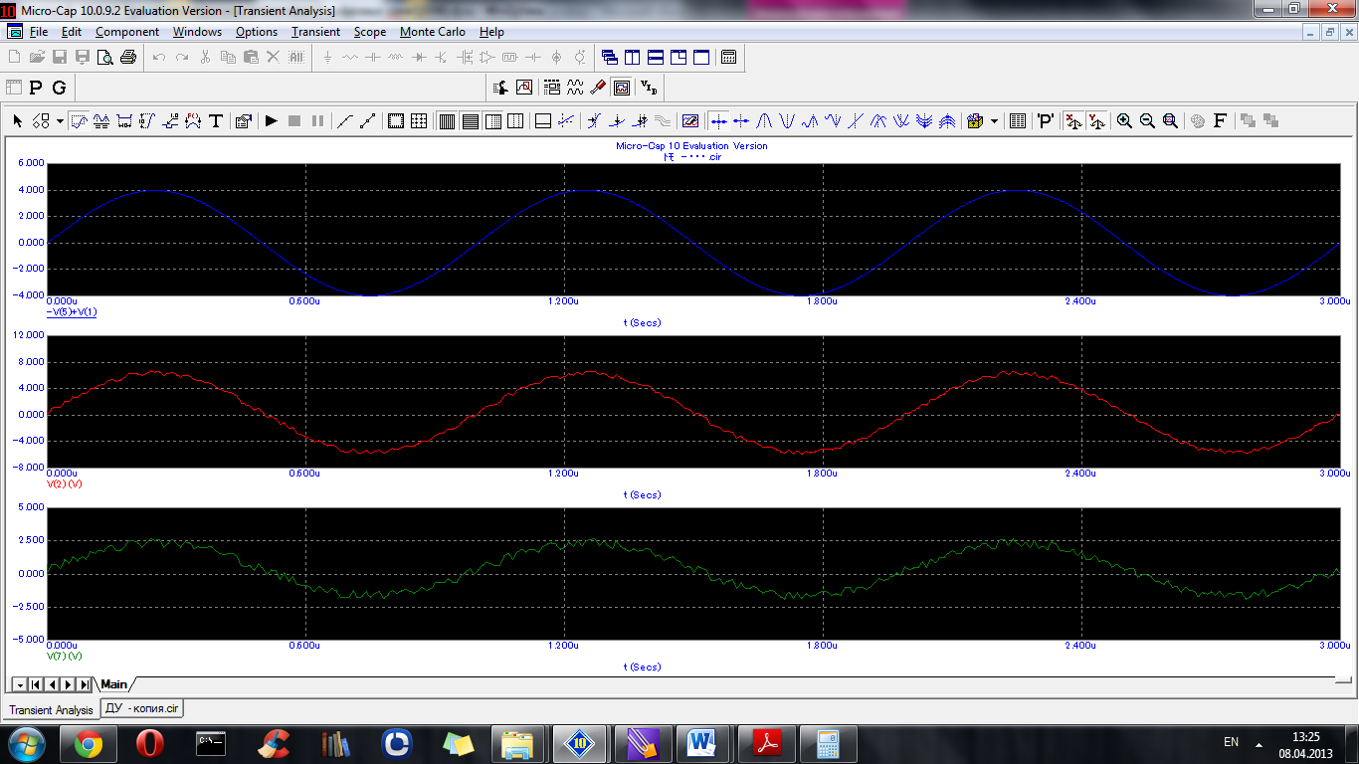

**Розрахунки**

Коефіцієнт підсилення по струму: $$β≈107$$

Вхідний опір для диференціального сигналу:

$$R_{диф}=2R_{е}\left(β+1\right)=2*14000*108=3,024 MОм$$

Вхідний опір для синфазного сигналу:

$$R_{син}=2R_{I}\left(β+1\right)=2*\frac{14000}{2,8}*108=1,08 MОм$$

Коефіцієнт підсилення диференціального сигналу

$$K_{д}=-α\frac{1}{2}\frac{R_{к}}{R_{е}}=-37$$

Коефіцієнт підсилення синфазного сигналу:

$$K_{c}=-α\frac{1}{2}\frac{R_{к}}{R_{I}}=-0,56$$

Коефіцієнт ослаблення синфазного сигналу:

$$K_{ос с}=\frac{K_{д}}{K_{c}}=66$$

**Висновок**

В ходе выполнения лабораторной работы были изучены способы включения дифференциального усилительного каскада, а именно, дифференциальное включение и синфазное включение. Дифференциальный коэффициент намного больше единицы, а синфазный – значительно меньше единицы Для улучшения параметров схемы, был рассмотрен способ стабилизации эммитерного тока с использованием стабильного источника тока. Также эта схема позволяет контролировать величину эммитерного тока.